智能纪要：2. 如何学习第一章节(导读) 2026年1月22日
会议主题：2. 如何学习第一章节(导读)
上传时间：1月22号（周四） 22:30 （GMT+08）

智能纪要由 AI 生成，可能不准确，请谨慎甄别后使用

总结
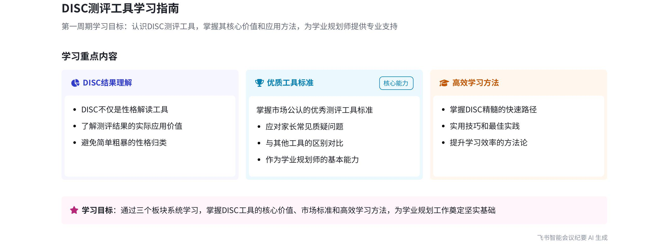
本次会议主要围绕第一个周期学习测评工具展开，明确了学习目标和重点内容，强调学业规划师需掌握相关工具信息，内容如下：
- 第一周期学习测评工具目标  - 了解 DISC 工具结果：说话人 1 提出很多人简单将 DISC 当作性格解读工具，实际并非如此，在后续学习中会详细讲解通过 DISC 工具能得到的结果。  - 掌握优质工具样子：市场上家长常问测评工具优势及与其他工具区别，学业规划师需掌握这些基本信息，以便更好地解答家长疑问。  - 分享学习精髓方法：说话人 1 会简单分享能最快学到 DISC 精髓的方法，帮助学员高效学习。 | 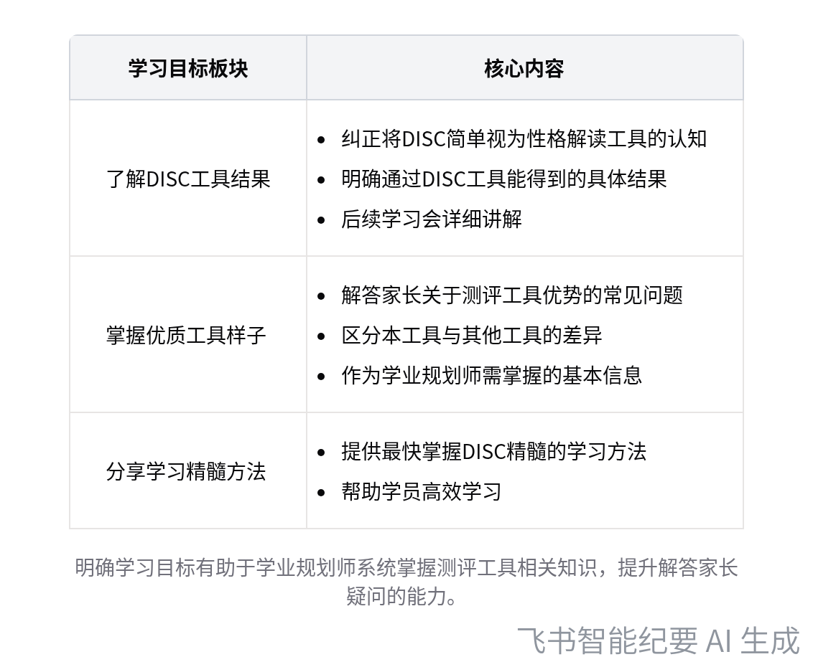  第一周期测评工具学习目标
[该类型的内容暂不支持下载]

关键决策
本次会议为分享类会议，无关键决策。会议关键内容总结如下：
- 学习目标：第一个周期主要学习和认识测评工具，分为三个板块。
- 板块内容：一是了解使用 DISC 工具能得到的结果；二是掌握市场上公认的好的工具的样子，以应对家长的常见问题；三是分享快速学到 DISC 精髓的方法。
[该类型的内容暂不支持下载]

金句时刻
「很多人会简单粗暴地把 DISC 当做一个性格解读工具，但其实并非如此。」
—— 说话人 1，纠正了人们对 DISC 工具的常见误解，引发对该工具更深入的思考。

「作为学业规划师，要掌握测评工具厉害之处以及与其他工具的区别等基本信息。」
—— 说话人 1，明确了学业规划师的基本职责，突出了掌握测评工具相关信息的重要性。

「本次学习分为三个板块，分别是了解 DISC 工具结果、掌握好工具样子和分享学精髓方法。」
—— 说话人 1，清晰概括了学习的主要内容，让读者快速了解学习重点。
[该类型的内容暂不支持下载]

相关链接
- 妙记：2. 如何学习第一章节(导读)
- 文字记录
- 2. 如何学习第一章节(导读) 2026年1月22日

